Prophylaxie cheville
Travail sur les releveurs de la cheville  Réaliser 5 séries de 15 répétitions, dos au mur les jambes à 45°, pencher le buste en avant et relever les pointes de pieds au maximum.  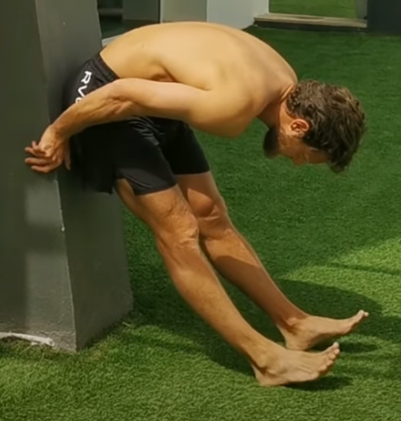  Réaliser 3 aller retours, en marchant sur les talons dans le fond du cours, avec 45s entre chaque aller retours. | Travail de proprioception  Mettre les athlètes en duo, puis réaliser une série d’exercice proprioceptif durant une dizaine de minutes.  - Jambe tendue tenir sur une jambe durant un temps impartit. Répéter l’exercice en ayant les yeux fermés.  - Réaliser 5 pistol squat/jambes en s’aidant de son partenaire. Réaliser le mouvement lentement en essayant de garder la tension tout au long du mouvement. Répéter l’exercice sans aide du partenaire, puis reprendre le même cheminement en ayant les yeux fermés.
Travail de mobilité de cheville  Réaliser l’exercice 5 fois 45s/jambes.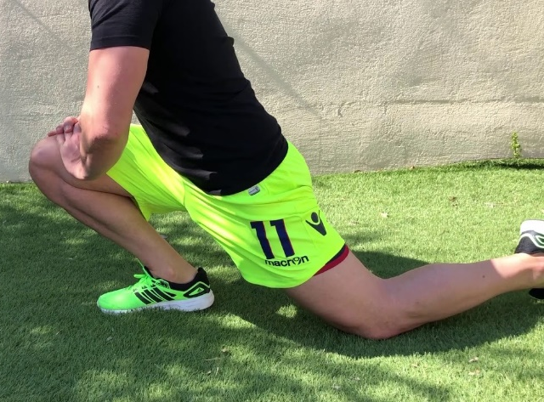 | Travail de renforcement de cheville  Mettre les athlètes par duo pour qu’il réalise l’exercice en toute sécurités.  Demandé a l’athlète de réaliser une fente avant en ayant une pose de pied particulière. On demande à l’athlète de poser le pied sur la tranche. Le mouvement est à réaliser lentement en maitrisant le mouvement.  Réaliser 3 séries de 5 répétitions/jambes  Le deuxième athlète se met sur le coté pour supporter l’athlète pour ne pas surcharger la cheville.

